Laboratorio de termofluidos
FIME Xalapa
Didacta Italia
H 27 D
GRUPO DE TESTEO DE LA BOMBA DE ENGRANAJES
MANUAL DE USUARIO
Contenido
Bombas de desplazamiento positivo en general 2
Descripción general de bombas de engranes 2
Características funcionales de las bombas de engranajes 3
A) Tipo de liquido bombeado: 3
B) Rango de presión 3
C) Numero de revoluciones 4
D) Rango de la tasa de flujo 4
Características de un aceite hidráulico 4
Aceites hidráulicos especiales 5
Fluido hidráulico IMOL S46 5
Peso específico de los aceites minerales 5
Calor específico 6
Demulsibilidad 6
Solubilidad del aire en aceite hidráulico 6
Inflamabilidad 6
Punto de fluidez 7
Especificaciones de la bomba 7
Especificaciones del aceite hidráulico en el circuito 7
Tasa de flujo de la bomba de engranes 8
Flujo efectivo de la bomba de engranajes 8
Cálculo del flujo real efectivo usando un tanque calibrado 8
Eficiencia de desplazamiento positivo de una bomba de engranajes 9
Ajuste del flujo 9
Puesta en marcha de la bomba de engranajes 10
Pruebas que se pueden llevarse a cabo en la bomba de engranajes 10
Partes de la bomba 11
Partes del panel de control 12

Bombas de desplazamiento positivo en general

Las bombas de desplazamiento positivo comprenden un amplio rango de bombas que son frecuentemente usadas en la práctica industrial.
El desplazamiento positivo es el termino aplicado a aquellas bombas donde la tasa de flujo es independiente (al menos teóricamente) de la carga de entrega. Esta última de hecho depende exclusivamente del volumen generado por la parte móvil de bombeo, con la excepción de cualquier corrección en conjunto con la eficiencia del desplazamiento positivo, lo que significa que el rango de flujo efectivo varia dentro de los limites suficientemente estrechos.
Ambos tipos de bombas alternativas (de pistón y diafragma) y bombas de acción rotatoria (engranes, levas, tornillos, paletas, etc.) son incluidas en el termino de bombas de desplazamiento positivo. La independencia de la tasa de flujo respecto a la presión caracteriza el funcionamiento de estas bombas las cuales, en contraste con las centrifugas, no son ajustadas por una válvula de estrangulación, pero si por la variación en el numero de revoluciones, o usando un by-pass, o ajustando el volumen generado. En general, las bombas de desplazamiento positivo son más delicadas y más caras que las bombas centrifugas, pero estas si pueden ser usadas para un rango mas amplio de presiones y viscosidades. En muchos casos esto las vuelve indispensables.

Descripción general de bombas de engranes

La bomba de engranes es una bomba de desplazamiento positivo: su tasa de flujo es por lo tanto (al menos en teoría) independiente de la presión de carga. En su forma mas simple la bomba comprende un par de engranajes de las mismas dimensiones, rotando dentro de una carcasa metálica, con un pequeño espacio entre esta ultima y el diente del engrane.
Uno de los dos engranajes es movido por el eje de transmisión mientras el segundo es movido por la rotación del primero. El liquido a ser bombeado es atrapado entre los dientes y la carcasa y es por lo tanto empujado directamente a la tubería.
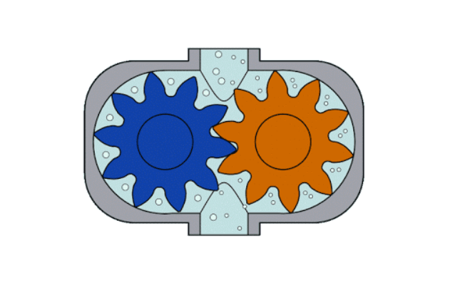

Características funcionales de las bombas de engranajes

Tipo de liquido bombeado:
Las bombas de engranajes prácticamente pueden bombear cualquier tipo de líquido, aunque trabajan mejor cuando bombean líquidos viscosos, particularmente aceites lubricantes, aceites vegetales, nafta, etc.
Por otro lado, no son recomendadas para bombear líquidos con baja capacidad de lubricación, como el agua, hidrocarbonos ligeros, etc. En estos casos los engranajes tienden a desgastarse frecuentemente y a requerir un pronto servicio. De forma similar, los líquidos que contienen partículas en suspensión son igualmente descartados (incluso cuando las partículas en cuestión son pequeñas) debido a que estos provocan deterioros y abrasión significante. Inclusive, si las partículas mencionadas son de dimensiones significantes inevitablemente arruinaran los engranes (puntualmente rompiendo dientes, la forma precisa del daño depende del tamaño de las partículas). Esto es por lo tanto una advertencia para introducir un filtro en la tubería de succión que elimine cualquier partícula que pueda dañar los engranes.
Por supuesto, lo anterior también aplica donde se han empleado refinamientos no particulares (rotores elásticos, etc.). Como sea, donde estos están presentes uno no es suficiente con los tipos de bombas de engranajes tradicionales.

Rango de presión
Las bombas de engranaje se adaptan bien incluso para alto rangos de presión. Por lo tanto, también es posible tener bombas operando a presiones del orden de cientos de atmosferas. Esto naturalmente involucra una serie de precauciones en cuanto a la resistencia mecánica de los materiales usados y las autorizaciones entre los arreglos y las partes rotantes. La bomba usada en este tanque tiene una presión de operación máxima de 6 – 8 ${kg}/{{cm}^{2}}$.

Numero de revoluciones
En teoría es posible operar estas bombas con un numero muy bajo de revoluciones hasta un máximo aproximado de 5000 rev/min. A pesar de eso, no se recomienda bajar de las 500 rev/min porque la tasa de flujo cae excesivamente con respecto al uso sensible de la bomba y también porque la tasa de flujo se convierte en pulsante.
En general no se recomienda exceder las 1500 – 2000 rev/min: esto se verificaría manteniendo el ruido de la bomba a un nivel razonable.

Rango de la tasa de flujo
Hay bombas en el mercado con tasas de flujo de 1 a 2 litros por minuto hasta 800 – 1000 litros por minuto. Para los flujos mas altos, que son teóricamente posibles, es mejor emplear otro tipo de bombas.

Características de un aceite hidráulico
Un aceite hidráulico con alta eficiencia tiene las siguientes características:
- Variación reducida de la viscosidad en función de la temperatura
- Resistencia a la oxidación durante el funcionamiento operacional
- Demulsibilidad con agua
- Separación con el aire
- Anti corrosión
- Cualidades anti desgaste para bombas y motores hidráulicos
Los aceites incluso tienen las siguientes propiedades especificas para un alto grado:
- Compatibilidad con cualquier tipo de material metálico usado en los circuitos hidráulicos, particularmente con los componentes de bronce en las bombas.
- Resistencia a la auto contaminación: un fenómeno que resulta del contacto entre un aceite hidráulico y las partes de cobre del circuito.
- Alta estabilidad térmica del aditivo anti desgaste: eso es de fundamental importancia para el funcionamiento apropiado de aquellas partes mecánicas que tienen tolerancias muy estrictas, particularmente en cuanto a las válvulas solenoides donde es posible alcanzar temperaturas locales de aproximadamente 130 °C. En algunos casos como ese aditivo anti desgaste que solo tiene sensibilidad térmica limitada puede, por descomposición, causar el derretimiento de las válvulas solenoides.

Aceites hidráulicos especiales
Los aceites HP NUTO son particularmente empleados para su uso en herramientas de máquinas a alta presión que tienen válvulas solenoides por ejemplo máquinas de control numérico.
 | Viscosidad (cst) 40° | índice de viscosidad
NUTO HP 32 | 30.4 | 107
NUTO HP 68 | 64.5 | 103
NUTO HP 32 | 30.7 | 107
NUTO HP 46 | 44.7 | 104
NUTO HP 68 | 64.7 | 103
NUTO HP 100 | 97.1 | 100

Los aceites NUTO HP son producidos para comandos hidráulicos. Y contienen aditivos que los proveen con una gran resistencia tanto para cargas pesadas como para uso y desgaste normal.
También son altamente resistentes a la formación de espuma y al despliegue revulsivo inmediato en reacción a cualquier incorporación dentro del aceite.

Fluido hidráulico IMOL S46

Este es un producto no inflamable. En efecto atrapa el fuego sólo cuando las temperaturas son muy altas; en adición, las flamas no se extienden.

Viscosidad (cst) 40 *C | Viscosidad engler 50 *C. | Inflamabilidad V.A. °C. | Ignición °C
42 | 3.5 | 238 | 349

Especificaciones físicas de los aceites hidráulicos

Peso específico de los aceites minerales

ϒ = 0.85 0.92 daN/dm3
N/m3 (SI)
Kgf/m3 (TS)

Calor específico
Expresa la inercia térmica del fluido. Y está definido como el calor requerido para incrementar 1 grado kelvin a 1 kg.
1 J = 1 Nm = 0.238 10-3 kcal;
Para el aceite mineral, el calor específico es C = 1800 J/kg °k

Demulsibilidad
La demulsibilidad de un aceite se refiere a la facilidad con la cual puede ser separado del agua. Y se evalúa midiendo el tiempo requerido para separar volúmenes conocidos de agua y aceite.
El agua emulsionada en el aceite puede provocar la oxidación de los componentes y la lubricación insuficiente. El agua podría entrar al conducto de aceite y condensarse en el tanque.

Solubilidad del aire en aceite hidráulico

La mezcla de aire con el aceite produce espuma, causando un funcionamiento irregular y y ruidos en la unidad. La formación de espuma y la separación de aire puede ser limitada usando aditivos apropiadamente. Cuando la temperatura de inicio se mueve a la temperatura de funcionamiento pueden ocurrir separaciones del gas, formando espuma en presiones bajas en las que el aceite regresa a las tuberías. Esto en consecuencia causa ruidos e irregularidades en la función de las unidades.

Inflamabilidad

Llamaradas de fuego podrían ser causadas por el aceite regado en las superficies a altas temperaturas. Todos los fluidos hidráulicos pueden incendiarse, especialmente aceites minerales. El daño aquí depende de la naturaleza del aceite: esto determina la resistencia del aceite al fuego y su facilidad de salpicar.

Punto de fluidez

Esta es la temperatura a la cual el aceite ya no fluye libremente. Cuando la temperatura es reducida la viscosidad incrementa, hasta que a una determinada temperatura adquiere un aspecto opaco. Reducir la temperatura más allá significa que el aceite a alcanzado su temperatura de punto de fluidez: para los fluidos sintéticos, la temperatura de punto de fluidez es aproximadamente -50 *C.

Especificaciones de la bomba

Tipo 2D 30
Qmax 34 litros/min
Pmax 15 bar
Motor Doble polaridad trifásica asincrónica
Potencia 0.89/1.43 kw
Revoluciones 800/1600 rev/min
Voltaje 220 V
Corriente 6 A
Frecuencia 50 Hz

Especificaciones del aceite hidráulico en el circuito

Renolin B | ISO VG | Volumen/masa | Punto de inflamación | Punto de fluidez | Viscosidad (cst) 40 *C | Índice de viscosidad | Viscosidad a 50 *C *E
32 | 32 | 0.87 | 190 | -24 | 33 | 110 | 3.1

Tasa de flujo de la bomba de engranes

El flujo de la bomba de engranes puede ser calculado teniendo el número de revoluciones, el número de dientes y las dimensiones del espacio entre los dientes. Con cada revolución de la bomba de engranajes el diente transporta una cantidad de líquido equivalente a él volumen del espacio existente entre un diente y otro.
El flujo teórico por lo tanto está dado por:
Qt = 2•S•L•n•Z
Donde:
S = sección libre entre dos dientes
L = altura del diente
Z = número de dientes
n = número de revoluciones por minuto
Y donde el número 2 está presente porque se trata de dos engranes en la bomba.
Naturalmente, la unidad de medición para el flujo dependerá de la unidad de medición para S y para L.

Flujo efectivo de la bomba de engranajes

En realidad, una bomba de engranes tiene menor flujo que el teórico.
El valor adecuado para una pérdida del líquido es causado por:
A) la inevitable pequeña gota que sale entre la cara más alta del diente y la cubierta
B) la gota que sale entre las superficies laterales de los engranes y la cubierta
C) los pequeños espacios entre el par de dientes que chocan entre sí; eso toma una pequeña cantidad del líquido enviado al área de succión

Cálculo del flujo real efectivo usando un tanque calibrado

Un tanque de polimetilmetacrilato (acrílico) con una capacidad de 35 litros está montada en el grupo.

Para calcular el flujo de la bomba de engranes es necesario medir el tiempo que le toma llenar el tanque mencionado, estableciendo dos puntos prioritarios: de inicio y de final.

Para hacer las anteriores mediciones una escala graduada en milímetros está marcada en el tanque.

Un ejemplo de medición de flujo usando un tanque calibrado es el siguiente:

Qe = (n•Ku)/t (dm3/sec)

Donde:
n = el número de divisiones del tanque en milímetros
Ku = constante del tanque calibrado: 1 cm = 0.26 dm3
t = tiempo (en segundos)

Eficiencia de desplazamiento positivo de una bomba de engranajes

Esta eficiencia puede ser calculada como el radio de la tasa de flujo efectivo, medida durante la práctica, y el flujo teórico, calculado anteriormente:

nv = Qe/Qt

La eficiencia se reduce conforme la presión de entrega incrementa junto con el incremento del líquido eliminado. Donde este último es directamente proporcional a la diferencia entre la presión de entrega y la de succión.
La eficiencia de desplazamiento positivo también decrece con la edad de la bomba: en adición al uso y desgaste de los dientes los casquillos también tienden a ovalarse gradualmente de acuerdo al empuje de los dientes y la diferencia entre la presión de entrega y succión.

Ajuste del flujo

En contraste a la situación en las bombas centrífugas queda claro con lo anterior que en bombas de desplazamiento positivo la carga es casi enteramente independiente de la presión de entrega y depende exclusivamente de las especificaciones geométricas de la bomba y el número de revoluciones. La carga puede por lo tanto ser ajustada por:
A) la variación del número de revoluciones
B) pasando por la succión una parte del líquido de entrega

En cuanto a esos dos sistemas el segundo es indudablemente más práctico y económico y puede ser archivado ya sea por la incorporación de una válvula de paso directamente en la bomba o interceptando una tubería externa con una válvula de ajuste de tal forma que se conecte la entrega con la succión. Abriendo completamente la válvula mencionada vuelve posible el paso de todo el líquido bombeado y entonces el flujo baja hasta cero. Por supuesto, que cerrar al completo la válvula significa que nada de líquido pasaría, y el flujo es por lo tanto al máximo. Naturalmente, abriendo la válvula vuelve posible obtener todos los flujos.

Puesta en marcha de la bomba de engranajes

Para encender la bomba de engranajes seguir las siguientes instrucciones:

⁃ interceptar válvulas 4 y 9
⁃ Prender el primer interruptor a la izquierda del panel de control
⁃ Mover el conmutador 3 a la posición 1 o 2 (1 = 710 rev/min; 2 = 1430 rev/min)
⁃ Ajustar la presión en el circuito con la modulación de la válvula 8 a la válvula designada (máximo 10 bar)
⁃ En este punto el grupo el grupo se enciende y uno podría empezar a operar

Pruebas que se pueden llevarse a cabo en la bomba de engranajes

⁃ cálculo de la eficiencia del desplazamiento positivo
⁃ Cálculo de la eficiencia mecánica
⁃ Examinación de la variación en la eficiencia del desplazamiento positivo con el flujo o con la viscosidad del fluido bombeado
⁃ Comparación entre el flujo teórico y el obtenido con el tanque calibrado
⁃ Prueba de la capacidad de succión de la bomba
⁃ Prueba de variación en el flujo con incrementos en la depresión en la succión
⁃ Comparación de la eficiencia de desplazamiento positivo con la eficiencia mecánica tanto como la capacidad de succión a dos velocidades de rotación diferentes.

Partes de la bomba

1 tanque de recolección
2 válvula de descarga para el tanque
3 filtros
4 válvula en la parte de succión de la bomba
5 vacuo metro
6 bomba de engranajes con doble velocidad y motor trifásico asincrónico
7 manómetro
8 válvula de modulación de presión
9 válvula en la sección de entrega en la bomba
10 canal de paro
11 tanque calibrado (de 35 litros - constante: 1 cm = 0.66 litros)
12 válvula de descarga para tanque calibrado
13 tubería de descarga para tanque calibrado
14 tubería para sobre flujo
15 panel de control
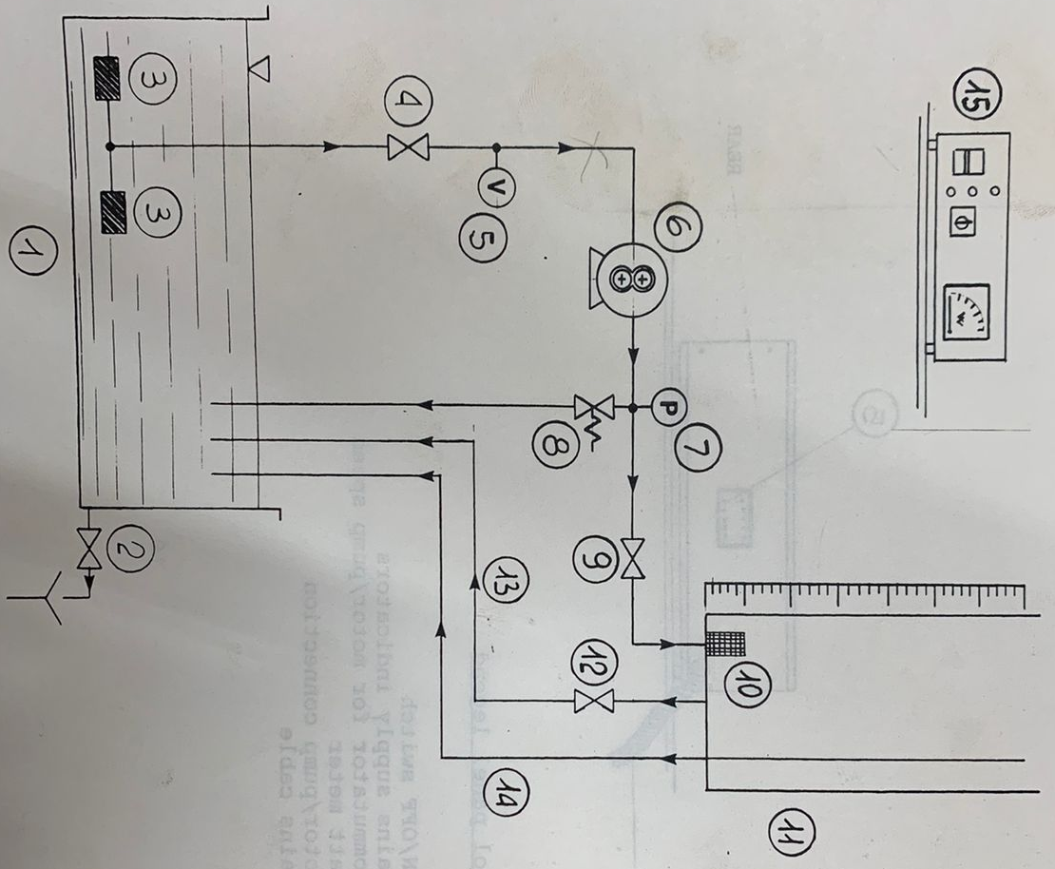

Partes del panel de control

1 interruptor de encendido y apagado
2 indicadores de soporte
3 conmutador para el motor/velocidad de la bomba
4 potenciómetro
5 cable de corriente
